INFORME DE FISCALIZACIÓN AMBIENTAL

INSPECCIÓN AMBIENTAL

SOCIEDAD MARÍTIMA CHATCHIL LIMITADA

DFZ-2014-109-INTER-RCA-IA

 | Nombre | Firma
Aprobado | EDUARDO RODRÍGUEZ SEPÚLVEDA | 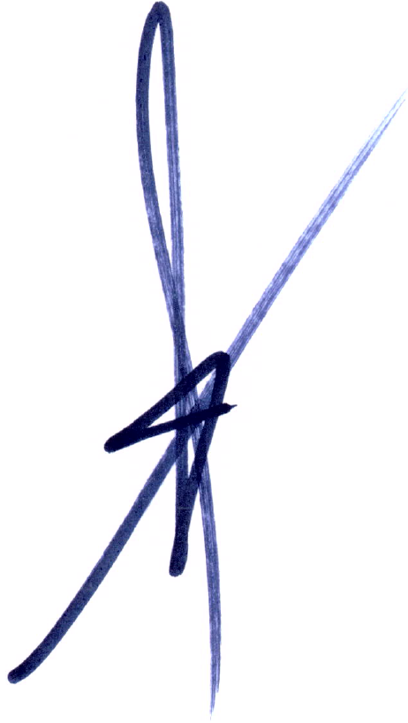
Revisado | JUAN HARRIES MUÑOZ | 
Elaborado | MAURICIO BENÍTEZ MORALES | 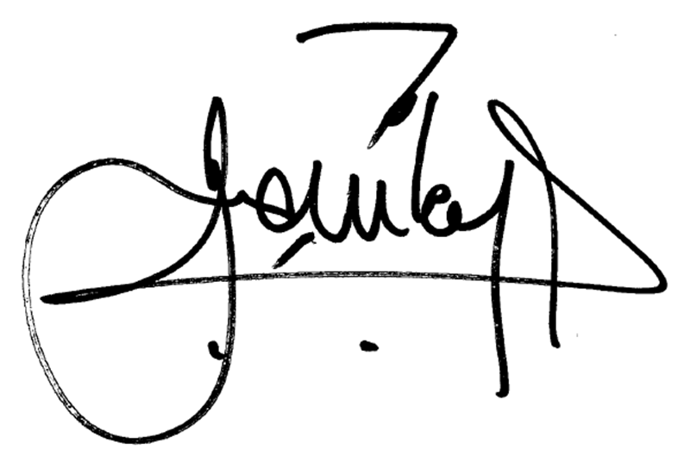

Tabla de Contenidos
Tabla de Contenidos 2
1. RESUMEN. 3
2. IDENTIFICACIÓN DEL PROYECTO, INSTALACIÓN, ACTIVIDAD O FUENTE FISCALIZADA 4
2.1. Antecedentes Generales 4
3. INSTRUMENTOS DE GESTIÓN AMBIENTAL QUE REGULAN LA ACTIVIDAD FISCALIZADA. 5
4. ANTECEDENTES DE LA ACTIVIDAD DE FISCALIZACIÓN. 6
4.1. Motivo de la Actividad de Fiscalización. 6
4.2. Materia Específica Objeto de la Fiscalización Ambiental. 6
5. HECHOS CONSTATADOS. 7
5.1. Verificar el estado del proyecto o actividad fiscalizada. 7
6. OTROS HECHOS. 8
7. CONCLUSIONES. 8
8. ANEXOS. 8

RESUMEN.

El presente documento da cuenta de los resultados de la(s) actividad(es) de fiscalización ambiental realizada por la Superintendencia del Medio Ambiente, a la instalación “SOCIEDAD MARÍTIMA CHARTCHIL LIMITADA”.

El proyecto denominado “BUQUE DE COSECHA Y PREFAENAMIENTO DE SALMÓNIDOS PROVENIENTES DE CENTROS DE ENGORDA EN MAR”, fue calificado favorablemente por la Dirección Ejecutiva de la CONAMA, a través de la Resolución de Calificación Ambiental N° 110/2004 (ANEXO 1). El Proyecto consiste en la habilitación de una nave como planta de proceso para el servicio de cosecha (bajo el principio de sedación con agua refrigerada) y prefaenamiento de salmónidos (sólo eviscerado y puesta en bins isotérmicos con hielo líquido estéril) en centros de cultivos de la Región de Los Lagos y la Región de Aysén. Si bien es variable la cantidad a cosechar en cada centro de cultivo, el proyecto está pensado para una cosecha diaria máxima de 80 ton. La nave operará principalmente en los centros de cultivos en el área comprendida entre Puerto Montt y Quitralco, incluidas la región insular y borde costero continental. La nave contempla desplazarse desde un centro de cultivo a otro, permaneciendo en ellos sólo el tiempo que demore la respectiva cosecha. Se estima que para una cosecha máxima de 80 toneladas, la nave permanecería en el centro 10 a 12 horas (incluido tiempo de atraque y desatraque). La nave que se utilizaría (previo acondicionamiento) nunca ha sido empleada para la cosecha y prefaenamiento de salmones. Esta nave (Marmex VI) cuenta con una gran superficie de trabajo (app. 306 m² libres) para instalación y operación de equipos y por otra parte una gran capacidad de bodega (app. 800 m³). En ella trabajarían un total de 25 personas a bordo, incluyendo operarios de planta (18) y dotación de tripulación (7), quienes contarán con todas las condiciones de habitabilidad y comodidad a bordo, y con todos los requerimientos sanitarios, de infraestructura y seguridad en conformidad con la normativa vigente.

Al respecto, y considerando el tenor de la actividad, a través del ORD. MZS. N° 242, de fecha 04 de abril de 2014 (ANEXO 2), se solicitó a la Dirección General del Territorio Marítimo y de Marina Mercante, de acuerdo al principio de eficacia y eficiencia, descritos en el artículo tercero, letra c) de la Res. N° 277/2013, que dicta e instruye normas de carácter general sobre el procedimiento de fiscalización ambiental de resoluciones de calificación ambiental y deja sin efecto Res. Nº 769/2012, informar acerca de la situación actual del citado proyecto, a objeto de realizar las coordinaciones posteriores que sean pertinentes para llevar a cabo el proceso de fiscalización.

Con fecha 05 de mayo de 2014, se recepcionó por parte de la Dirección de Intereses Marítimos y Medio Ambiente Acuático de DIRECTEMAR ORD. N° 12.600/05/461/S.M.A. (ANEXO 3), mediante el cual informan antecedentes acerca de la actividad en comento. En resumen, se señala que de acuerdo a los antecedentes proporcionados por las Autoridades Marítimas de Puerto Montt, Castro y Aysén, no existen registros de la actividad en el área. Asimismo, se señala que no hay información asociada a reportes de cosecha y prefaenamiento de salmónidos por parte del titular, ni tampoco de la nave “MARMEX VI”, en las zonas geográficas previamente descritas, esto es, las regiones de Los Lagos y Aysén.

Por otra parte, de manera de complementaria, se consultó la página oficial del Servicio Nacional de Pesca, en la cual se señala que a través de la Resolución N° 850 de 2011, Resolución N° 955 de 2012, Resolución N° 992 de 2013, Resolución N° 1171 de 2014 y Resolución N° 1611 de 2014 (todas conforman Anexo 4); el Servicio Nacional de Pesca estableció la frecuencia de transmisión del reporte básico generado desde el dispositivo de la naves prestadoras de servicios a centros de cultivos integrantes de agrupación de concesión. Asimismo, las naves prestadoras de servicios a centros de cultivos integrantes de agrupación de concesión, deben contar con un dispositivo conforme a la nómina informativa de los proveedores de servicio y dispositivos del sistema de posicionamiento automático de naves pesqueras, de investigación pesquera y acuicultura, establecida por DIRECTEMAR. En este contexto, se revisó la nómina oficial de naves prestadoras de servicios a la acuicultura (ANEXO 5), no encontrándose datos asociados a la nave identificada en el proceso de evaluación ambiental del proyecto objeto del presente informe.

Finalmente, se constató que el titular no ha actualizado los datos requeridos por la Res. Ex. 574/2012 de la SMA y su modificación, que incluían indicar la fase en que se encuentra su proyecto.

En síntesis, de las actividades de fiscalización, se puede indicar que el proyecto no se encuentra en Operación.

IDENTIFICACIÓN DEL PROYECTO, INSTALACIÓN, ACTIVIDAD O FUENTE FISCALIZADA

Antecedentes Generales

Identificación de la actividad, instalación, proyecto o fuente fiscalizada:
BUQUE DE COSECHA Y PREFAENAMIENTO DE SALMÓNIDOS PROVENIENTES DE CENTROS DE ENGORDA EN MAR.

Región:  Los Lagos – Aysén | Ubicación específica de la actividad, proyecto o fuente fiscalizada:  Región de Los Lagos.  Región de Aysén.
Provincia:
-----
Comuna:
-----
Titular de la actividad, instalación, proyecto o fuente fiscalizada:  SOCIEDAD MARÍTIMA CHARTCHIL LIMITADA | RUT o RUN:  78.209.830-6
Domicilio titular:  Monjitas 392 of. 1004, Santiago | Correo electrónico:  jcassina@chartchil.cl
Domicilio titular:  Monjitas 392 of. 1004, Santiago | Teléfono:  224427900
Identificación del representante legal:  José Francisco Cassina Silva | RUT o RUN:  7.273.969-8
Domicilio representante legal:  Monjitas 392 of. 1004, Santiago | Correo electrónico:  jcassina@chartchil.cl
Teléfono:
224427900
Fase de la actividad, proyecto o fuente fiscalizada:
No se encuentra en operación.

INSTRUMENTOS DE GESTIÓN AMBIENTAL QUE REGULAN LA ACTIVIDAD FISCALIZADA.

Identificación de Instrumentos de Gestión Ambiental que regulan la actividad, proyecto o fuente fiscalizada.
N° | Tipo de instrumento | N°/  Descripción | Fecha | Comisión / Institución | Nombre de la actividad, proyecto o fuente regulada | Comentarios | Instrumento fiscalizado
1 | RCA | 110 | 2004 | Dirección Ejecutiva CONAMA | BUQUE DE COSECHA Y PREFAENAMIENTO DE SALMÓNIDOS PROVENIENTES DE CENTROS DE ENGORDA EN MAR. | Proyecto no se encuentra en operación. | SI

ANTECEDENTES DE LA ACTIVIDAD DE FISCALIZACIÓN.

Motivo de la Actividad de Fiscalización.

Motivo:  Programada | Descripción del motivo:  Según Resolución SMA N°4/2014 que fija Programa y Subprogramas Sectoriales de Fiscalización Ambiental de Resoluciones de Calificación Ambiental para el año 2014.

Materia Específica Objeto de la Fiscalización Ambiental.

- Verificar el estado del proyecto o actividad fiscalizada.

HECHOS CONSTATADOS.

Verificar el estado del proyecto o actividad fiscalizada.

Número de hecho constatado: 1
Exigencia (s):

Considerando 3, RCA 110/2004.
El proyecto consiste en la habilitación de una nave como planta de proceso para el servicio de cosecha (bajo el principio de sedación con agua refrigerada) y prefaenamiento de salmónidos (sólo eviscerado y puesta en bins isotérmicos con hielo líquido estéril) en centros de cultivos de la Región de Los Lagos y la Región de Aysén. Si bien es variable la cantidad a cosechar en cada centro de cultivo, el proyecto está pensado para una cosecha diaria máxima de 80 ton. La nave operará principalmente en los centros de cultivos en el área comprendida entre Puerto Montt y Quitralco, incluidas la región insular y borde costero continental.

Documentación solicitada y entregada: -----
Hecho (s):

- Considerando el tenor de la actividad, a través del ORD. MZS. N° 242, de fecha 04 de abril de 2014, se solicitó a DIRECTEMAR, de acuerdo al principio de eficacia y eficiencia, descritos en el artículo tercero, letra c) de la Res. N° 277/2013, que dicta e instruye normas de carácter general sobre el procedimiento de fiscalización ambiental de resoluciones de calificación ambiental y deja sin efecto Res. Nº 769/2012, informar acerca de la situación actual del citado proyecto, a objeto de realizar las coordinaciones posteriores que fueran pertinentes para llevar a cabo el proceso de fiscalización.

- Con fecha 05 de mayo de 2014, se recepcionó por parte de la Dirección de Intereses Marítimos y Medio Ambiente Acuático de DIRECTEMAR ORD. N° 12.600/05/461/S.M.A. (ANEXO 3), mediante el cual informan antecedentes acerca de la actividad en comento. En resumen, señala que de acuerdo a los antecedentes proporcionados por las Autoridades Marítimas de Puerto Montt, Castro y Aysén, no existen registros de la actividad en el área. Asimismo, se señala que no hay información asociada a reportes de cosecha y prefaenamiento de salmónidos por parte del titular, ni tampoco de la nave “MARMEX VI”, en las zonas geográficas previamente descritas, esto es, las regiones de Los Lagos y Aysén.

Resultado (s) examen de Información:

- Del examen de información de la documentación (ANEXO 5), es posible indicar que la nave identificada en el proyecto para realizar las operaciones de proceso de salmones (MARMEX VI), no se encuentra en el listado de naves prestadoras de servicios a la acuicultura.

OTROS HECHOS.

Otros Hecho N°1
Descripción:

Realizado el examen de la información asociada al Sistema de RCA que mantiene la Superintendencia del Medio Ambiente, asociado a la Res. Exenta 574/2012 y su modificación, se verifica que a la fecha el titular no ha procedido a actualizar los datos asociados a su actividad, como la fase en que se encuentra el proyecto, resoluciones complementarias o eventuales seguimientos.

CONCLUSIONES.

De los resultados de las actividades de fiscalización, asociadas a los Instrumentos de Gestión Ambiental indicados en el punto 3, se puede indicar que el proyecto o actividad “SOCIEDAD MARÍTIMA CHARTCHIL LIMITADA”, no se encuentra en Operación.

Además, se constató la siguiente no conformidad:

N° Hecho Constatado | Materia Específica Objeto de la Fiscalización Ambiental. | Tipo de exigencia según lo indicado en la RCA* | Exigencia Asociada | Descripción de la No Conformidad
1 | Otros hechos | No aplica | Res. Exenta (SMA) N° 574/2012 y su modificación | Se verifica que a la fecha el titular no ha procedido a actualizar los datos asociados al proyecto.

ANEXOS.

N° Anexo | Nombre Anexo
1 | Resolución de Calificación Ambiental.
2 | Oficio SMA.
3 | Oficio DIRECTEMAR.
4 | Resoluciones SERNAPESCA.
5 | Registro de Naves prestadoras de servicios a la acuicultura.

